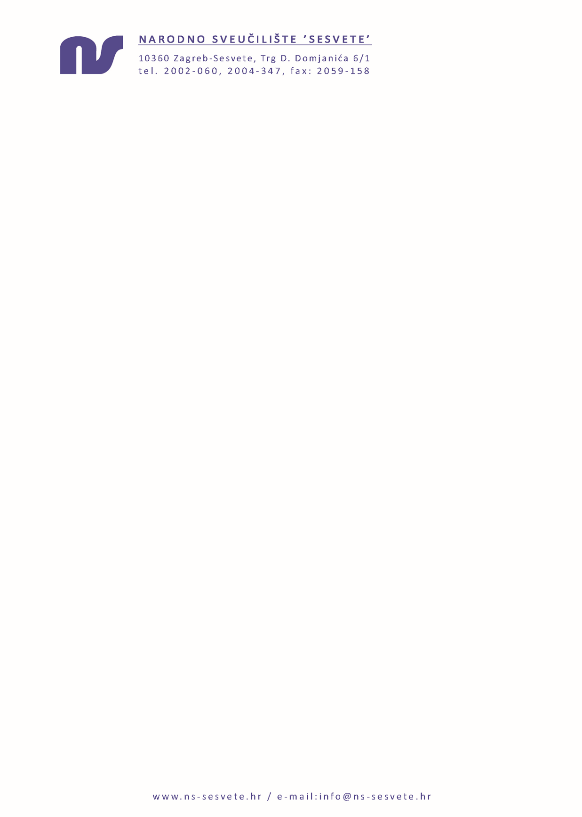

Ur.broj:1-568/23

Zagreb – Sesvete, 27. listopada 2023.

**P O Z I V**

Pozivam Vas na dvadesetdrugu sjednicu Upravnog vijeća Narodnog sveučilišta „Sesvete“ koja će se održati u petak, 3. studenog 2023. u 14 sati u Narodnom sveučilištu „Sesvete“.

**DNEVNI RED**

**1. Usvajanje zapisnika s prethodne sjednice,**

**2. Prijedlog financijskog plana za 2024. s projekcijama za 2025. i 2026.**

**3. Razno.**

Zahvaljujem na odazivu.

S poštovanjem,

Predsjednica Upravnog vijeća

Koraljka Sopta